**ANALYSE LA DEMANDE EN EAU**

**Enoncé**

La ville de « AquaVille » est en train de planifier son approvisionnement en eau potable pour les 20 prochaines années.

Avec une population actuelle de 100 000 habitants, la ville connaît une croissance démographique et économique rapide.

Vous êtes chargé d’analyser la demande future en eau potable pour aider à la planification des infrastructures.

**Données:**

* Population actuelle : 100 000 habitants.
* Taux de croissance démographique annuel : 2%.
* Consommation moyenne actuelle par habitant : 150 litres/jour.
* On estime que les améliorations de l’efficacité de l’utilisation de l’eau réduiront la consommation moyenne de 0,5% par an.
* La ville prévoit d’attirer de nouvelles industries, ce qui augmentera la demande en eau de 5 000 m³ par an.

**Questions:**

1. **Estimation de la Population Future :** Calculez la population estimée de AquaVille dans 20 ans en utilisant le taux de croissance démographique donné.
2. **Consommation Moyenne par Habitant :** En tenant compte de la réduction annuelle de la consommation due à l’efficacité, calculez la consommation moyenne par habitant dans 20 ans.
3. **Demande Totale en Eau Domestique :** En utilisant les données de la population future et la consommation moyenne par habitant, estimez la demande totale en eau domestique dans 20 ans.
4. **Impact Industriel sur la Demande en Eau :** Calculez l’augmentation totale de la demande en eau due à l’industrialisation sur une période de 20 ans.
5. **Demande Totale en Eau :** Déterminez la demande totale en eau pour AquaVille (domestique + industrielle) dans 20 ans.
6. **Analyse et Recommandations :** Sur la base de vos calculs, rédigez une courte analyse discutant des défis et des recommandations pour la planification de l’approvisionnement en eau d’AquaVille.

**CORRECTION**

1. **ESTIMATION DE LA POPULATION FUTURE**

La formule pour calculer la population future avec un taux de croissance constant est :



Où Pfutur est la population future, Pactuel est la population actuelle, r est le taux de croissance annuel (en décimal), et n est le nombre d’années.

Pour AquaVille :

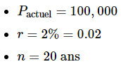

Donc :

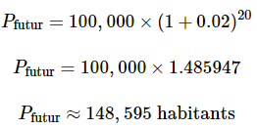

1. **CONSOMMATION MOYENNE PAR HABITANT**

La consommation moyenne diminue de 0,5% par an. Utilisons une formule similaire :



Où Cfutur est la consommation future par habitant, Cactuel est la consommation actuelle, et r est le taux de réduction.

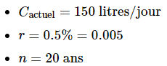

Donc :

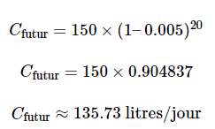

1. **DEMANDE TOTALE EN EAU DOMESTIQUE**

La demande totale en eau domestique est la consommation moyenne par habitant multipliée par la population future.

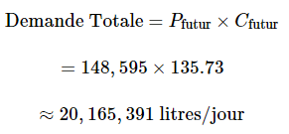

### DEMANDE TOTALE EN EAU

La demande totale en eau est la somme de la demande domestique et industrielle. Convertissons l’augmentation industrielle annuelle en une base quotidienne :

* Augmentation Quotidienne :



* La demande totale quotidienne :

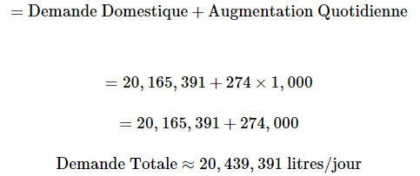

### ANALYSE ET RECOMMANDATIONS

Sur la base de ces calculs, il est clair que la demande en eau d’AquaVille va augmenter considérablement en raison de la croissance démographique et industrielle.

Il est essentiel de planifier une infrastructure capable de gérer cette augmentation de la demande.

Des investissements dans des technologies d’économie d’eau, le développement de sources d’eau supplémentaires, la réutilisation de l’eau et la gestion durable des ressources en eau seront cruciaux.

**Considérations Supplémentaires (questions) :**

* Quels pourraient être les impacts du changement climatique sur la demande en eau d’AquaVille ?
* Comment la ville pourrait-elle intégrer des mesures de conservation de l’eau dans sa planification ?
* Quel rôle la réutilisation de l’eau et la collecte des eaux de pluie pourraient-elles jouer dans la satisfaction de la demande future en eau ?

**Considérations Supplémentaires (discussions):**

* **Changement climatique :** Ce facteur pourrait affecter la disponibilité des ressources en eau et augmenter la variabilité des précipitations, rendant la planification plus complexe.
* **Conservation de l’eau :** Des programmes de sensibilisation et des incitations pour des appareils plus efficaces peuvent aider à réduire la consommation.
* **Réutilisation et collecte des eaux de pluie :** Ces stratégies peuvent compléter l’approvisionnement en eau, surtout pendant les périodes de sécheresse ou de forte demande.